第三章补充

3.1引言

计算机具备智能必定要有知识储备，而日常生活中的知识不能被计算机很好的理解，这便需要将知识用最合适的方法表达出来，再把若干技术结合起来，以形成功能强大的系统，高效率地求解智能问题。

3.2引言

经过国内外学者的共同努力，已经有许多知识表示方法得到了深入的研究。目前人工智能的知识表示法有逻辑表示法、产生式表示法、框架表示法、语义网络表示法、状态空间表示法以及脚本表示法。在接下来的小节将予以具体介绍和分析。

课后习题答案

1. 把有关信息关联在一起所形成的信息结构称为知识，具有相对正确性、不正确性、可表示性与利用性。表示方法有：逻辑表示法、产生式表示法、框架表示法、语义网络表示法、状态空间表示法、脚本表示法。
2. IF 发烧AND呕吐AND黄疸THEN 肝炎 （0.7）
3. 参考如下，能够利用框架表示法即可

<我的房间>

墙数：

窗数：

门数：

书桌数：

书架数：

墙：<墙框架>

门：<门框架>

窗：<窗框架>

书桌：<书桌数框架>

书架：<天花板框架>

讲台：<讲台框架>

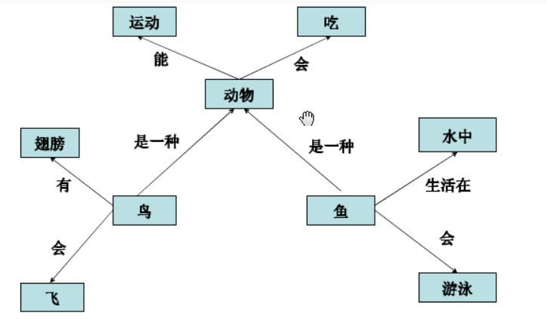

1. 用四元组S表示状态，即S=（农夫，狐狸，羊，菜），用0表示在南岸，1表示在北岸

初始状态为S=（0，0，0，0），目标G=（1，1，1，1）

定义操作符L（i）表示农夫带东西到北岸：i=0表示农夫自己到北岸；i=1表示农夫带狐狸到北岸；i=2表示农夫带羊到北岸；i=3表示农夫带菜到北岸

定义操作符R（i）表示农夫带东西到南岸：i=0表示农夫自己到南岸；i=1表示农夫带狐狸到南岸；i=2表示农夫带羊到南岸；i=3表示农夫带菜到南岸

约束状态如下：（1，0，0，X）狐狸、羊在南岸；（1，X，0，0）羊、菜在南岸；

（0，1，1，X）狐狸、羊在北岸；（0，X，1，1）羊、菜在北岸；

状态空间图如下

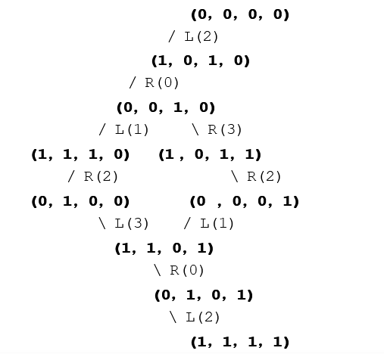

从上图可得两种解法：

解法1：

带羊过河（1，0，1，0）农夫回来（0，0，1，0）带狐狸过河（1，1，1，0）

带羊回来（0，1，0，0）带菜过河（1，1，0，1）农夫回来（0，1，0，1）

带羊过河（1，1，1，1）

解法2：

带羊过河（1，0，1，0）农夫回来（0，0，1，0）带菜过河（1，0，1，1）

带羊回来（0，0，0，1）带狼过河（1，1，0，1）农夫回来（0，1，0，1）

带羊过河（1，1，1，1）

（1）逻辑表示法

优点：在命题逻辑的基础上，引入量词和变量使其能够描述更抽象的知识，便于知识推理，而且使用谓词逻辑表示的知识容易转化成计算机的内部形式。逻辑表示能够保证知识表示的一致性，也能够确保推理结果的正确性。

缺点：谓词表示无法表示不确定性的知识，而且当知识中的属性、谓词和命题数量增大时，以及盲目使用推理规则，可能形成组合爆炸问题，计算复杂性呈指数级增长态势，工作效率低下。

适用范围：具备演绎结构的知识，如算术，集合，几何，概率，物理等可以用公理化方法表示的知识。

1. 产生式表示法

优点：具有表达直观，便于推理，能够表达确定性和不确定性知识。

缺点：效率不高、不能表达具有结构性知识。

适用范围：由许多相对独立的知识元组成的领域知识，彼此间关系不密切，不存在结构关系的知识；具有经验性及不确定性的知识，而且相关领域中对这些知识没有严格、同一的理论；领域问题的求解过程可被表示为一系列相对独立的操作，而且每个操作可被表示为一条或多条产生式规则。

1. 框架表示法

优点：易于表达结构性知识，能够将知识的内部结构关系及知识间的联系表示出来。在框架网络中，下层框架可以继承上层框架的槽值，也可以进行补充和修改，避免了重复描述，节约了时间和空间的开销。框架表示法与人在观察事物时的思维活动是一致的，表示更加自然。

缺点：缺乏过程性知识表示

适用范围：结构性知识

1. 语义网络表示法

优点：能把事物的属性及事物间的各种语义联系显式地表示出来，便于以联想的方式实现对系统的检索，且便于理解。

缺点：语义网络仅用节点及其关系描述知识，推理过程不像谓词逻辑表示方法那样明了，而且目前并没有公认的形式表示体系，所表达的含义依赖于处理程序如何对它进行解释，推理方法不完善。

适用范围：表示概念与概念中的复杂联系

1. 状态空间表示法

优点：任何类型的数据结构都可来描述状态，比较直观

缺点：需要扩展过多的节点，容易出现“组合爆炸”

适用范围：寻找从初始状态到目标状态的某一操作序列

1. 脚本表示法

优点：能比较细致地刻画时序关系的信息，在一些领域有很大的应用，比如智能对话系统。

缺点：不具备对元素基本属性的描述能力，也很难去描述多变的事件发展的可能所有方向。

适用范围：描述一个动态过程。

**扩展阅读**

## 人工智能的基础是什么？知识、信息和数据

知识是人类智能的基础，人类在从事阶级斗争、生产斗争和科学试验等社会实践活动中，其智能活动过程主要是一个获取知识并运用知识的过程。

人工智能是一门研究用计算机来模仿和执行人脑的某些智力功能的交叉学科，所以人工智能问题的求解也是以知识为基础的。

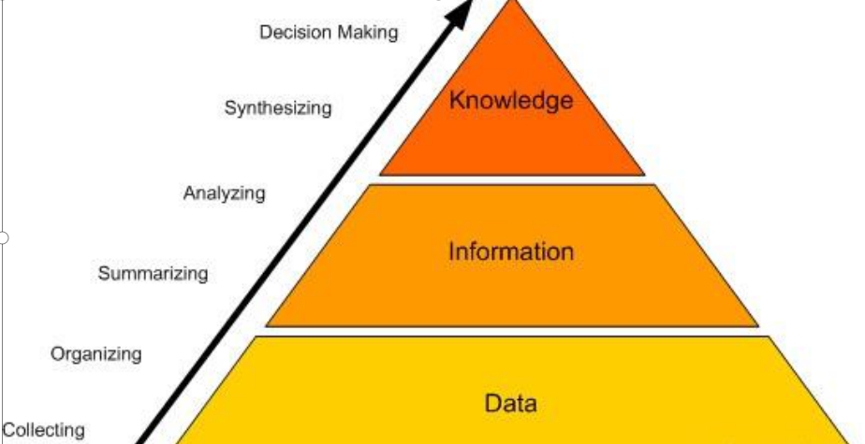

如何从现实世界中获取知识、如何将已获得的知识以计算机内部代码的形式加以合理的表示以便于存储，以及如何运用这些知识进行推理以解决实际的问题，即知识的获取、知识的表示和运用知识进行推理是人工智能学科要研究的3个主要问题。

在人们的日常生活及社会活动中，“知识”是常用的一个术语。例如，人们常说“我们要掌握现代科学知识”，“掌握的知识越多，你的机会就越多”等。人们所涉及的知识也是十分广泛的，例如，有的知识是多数人所熟悉的普通知识，而有的知识只是有关专家才掌握的专门领域知识。那么，到底什么是知识？知识有哪些特性？它与通常所说的信息有什么区别和联系？

现实世界中每时每刻都产生着大量的信息，但信息是需要用一定的形式表示出来才能被记载和传递的。尤其是使用计算机来进行信息的存储及处理时，更需要用一组符号及其组合进行表示。像这样用一组符号及其组合表示的信息称为数据。

数据与信息是两个密切相关的概念。数据是记录信息的符号，是信息的载体和表示。信息是对数据的解释，是数据在特定场合下的具体含义。只有把两者密切地结合起来，才能实现对现实世界中某一具体事物的描述。

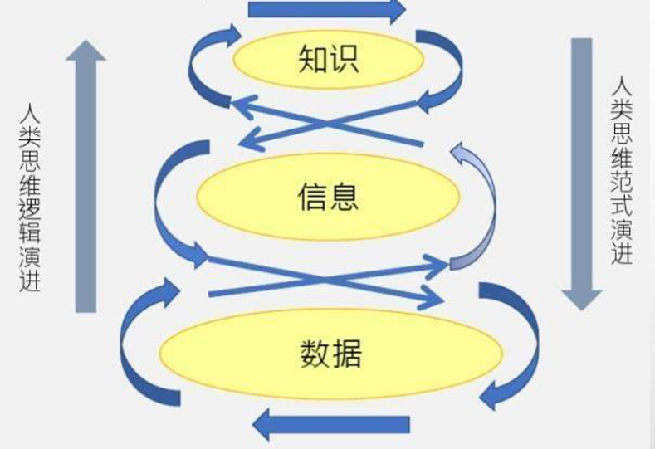三者关系图

另外，数据和信息又是两个不同的概念，相同的数据在不同的环境下表示不同的含义，蕴涵不同的信息。比如，“100”是一个数据，它可能表示“100元钱”，也可表示“100个人”，若对于学生的考试成绩来说，可能表示“100分”。同样，相同的信息也可以用不同的数据表示出来。比如，地下工作者为了传达情报信息，可以用一首诗词的每一句的第一个字组成一句话，或诗的斜对角线上的字组成的一句话来传达信息，也可能会用一个代码或数字来表示同一信息。

正如上述，现实生活中，信息是要以数据的形式来表达和传递的，数据中蕴涵着信息，然而，并不是所有的数据中都蕴涵着信息，而是只有那些有格式的数据才有意义。对数据中的信息的理解也是主观的、因人而异的，是以增加知识为目的的。

比如，你看到0571－88911818这样的数字，你可能会根据自己已有的知识猜测到它是一个电话号码，但不知道它是哪个城市的电话号码，但如果你通过一些方法确定0571是杭州市的区号后，以后再碰到相同格式的数据时，你就会知道它代表杭州市的一个电话号码，实际上你的知识也就增加了。不同格式的数据蕴涵的信息量也不一样，比如，图像数据所蕴涵的信息量就大，而文本数据所蕴涵的信息量就少。

信息在人类生活中占有十分重要的地位，但是，只有把有关的信息关联到一起的时候，它才有实际的意义。一般把有关信息关联在一起所形成的信息结构称为知识。知识是人们在长期的生活及社会实践、科学研究及实验中积累起来的对客观世界的认识与经验，人们把实践中获得的信息关联在一起，就获得了知识。

终上所述，知识、信息和数据是3个层次的概念。有格式的数据经过处理、解释过程会形成信息，而把有关的信息关联再一起，经过处理就形成了知识。知识是用信息表达的，信息则是用数据表达的，这种层次不仅反映了数据、信息和知识的因果关系，也反映了它们不同的抽象程度。人类在社会实践过程中，其主要的智能活动就是获取知识，并运用知识解决生活中遇到的各种问题。

第八章

课后习题参考答案：

1. 语音识别系统主要分为四个部分：特征提取（信号处理）、声学模型、语言模型和解码搜索。
2. **基于拼接的语音合成方法**

拼接语音合成的优势在于，音质好，不受语音单元参数化的音质损失。但是在语料库小的情况下，由于有时挑选不到合适的语音单元，导致合成语音会有点问题 或者韵律、发音不够稳定，而且需要的存储空间大。大语料库则具有较高的的上下文覆盖率，挑选出来的基元几乎不需要任何调整就可以用于拼接合成，但稳定性仍然不够，可能出现拼接点不连续，以及难以改变发音特征。

**基于参数的语音合成方法**

参数语音合成系统的优势在于模型大小较小，模型参数调整方便（说话人转换，升降掉），而且合成语音比较稳定。缺点在于合成语音音质由于经过参数化，所以和原始录音相比有一定的损失。

**基于端到端的语音合成方法**

优势是音质比参数合成系统好，略差于拼接合成。但是较拼接合成系统更稳定。缺点在于，由于需要预测每一个采样点，需要很大的运算量，合成时间慢。

3.将一个人（源说话人）的声音个性化特征（如频谱、韵律等）通过“修改变换”，使之听起来像另外一个人（目标说话人）的声音，同时保持说话内容信息不变。广义上把改变语音中说话人个性特征的语音处理技术统称为语音转换。

4.语音情感识别系统由三部分组成：语音信号采集、语音情感特征提取和语音情感识别。

当今语音情感识别系统所采用的识别算法可以分为如下两类：离散语音情感分类器，维度语音情感分类器。

扩展阅读

人工智能语音识别技术方兴未艾——

智能语音助手或成未来间谍？

陶昱 严奇

“语音助手越来越像人了！”这是一名手机用户在与新一代谷歌助手互动时，所发出的感叹。事实上，随着人工智能的高速发展，小爱同学、天猫精灵、谷歌助手等一系列新型语音助手相继问世。同时，由语音助手催生的泄密或安全威胁，成为我们不得不关注的问题。

在新媒体蓬勃发展的今天，微博、微信、短视频正逐渐取代传统媒体，成为民众获取信息的主渠道。而在“人人皆能发声”的语境之下，“长篇大论”已不是最佳的传播模式，碎片化的“口耳相传”反而能得到受众的欢迎。假设我们身边有一名“不知名的亲密网友”，它能在平时采集我们的生活信息，了解我们的喜好，模拟日常交互行为，营造“融洽”的交流氛围，战时它就能通过语音交流、图片分享、视频互动等手段传播它们的立场、观点和看法，潜移默化地影响甚至改造我们的观念，其作用恐怕比单纯的“信息推送”更为明显。日前，全球知名的社交平台 Facebook的语音助手 Aloha 再度曝光。由此可以预测，基于社交网络的智能语音助手已不再遥远。

不可否认，人与人工智能之间总存在一堵不可逾越的高墙，智能语音的作用也难以超越真人间的交互。然而，大批量智能语音机器人的投入使用，必能极大降低人力成本。且随着自然语言处理技术的深入发展，模拟人声愈发真实。而智能语音系统在经过人机交互学习后，甚至可能直接影响网络空间的舆论氛围。知名科幻电影《机械姬》讲述了一则人工智能机器人艾娃，通过一连串足以乱真的表演，成功诱骗男主角助其逃脱开发公司控制的奇妙故事。的确，在精致的伪装之下，人工智能也会令人类的智商“下线”。

前不久，即时通信巨头 Line 推出了拥有全息形象的智能助手——全新版本的 Gatebox，它让智能语音助手摆脱了“只闻其声，不见其人”的技术瓶颈，以一种更为拟人的姿态呈现在用户面前。试想，当“智能语音助手+全息投影”获得成功，《钢铁侠》电影系列中的贾维斯是否会成为人工智能终端中的“朋友”？

当下，“深度学习+大数据+并行计算”共同推动了人工智能技术实现跨越式发展。业界人士认为，智能语音识别领域将会实现较大突破。而在“新版 Google Assistant”之前，微软已发布全双工语音技术，从理论上能够使“人机交互”进化为“人机交流”，人机互动想必会更为“亲密”。

技术革新对战争形态的影响是深刻而又强烈的，在技术防范上，若不能做到先发制人，则易制于人。古人云：“伐国之道，攻心为上，攻城为下；心胜为上，兵胜为下。”面向未来，我们不能小看大批量语音助手投入战场的致命威胁。也许，目前对智能语音技术的军事应用还停留在设想阶段，但我们不能忽视技术升级所带来的安全风险，提早加强防护显得尤其重要。

[1]陶昱. 智能语音助手或成未来间谍？[N]. 解放军报,2019-01-25(011).

|  |
| --- |
|  |